12505+366630

3

0.0……….

# Cambiar el nombre del servidor

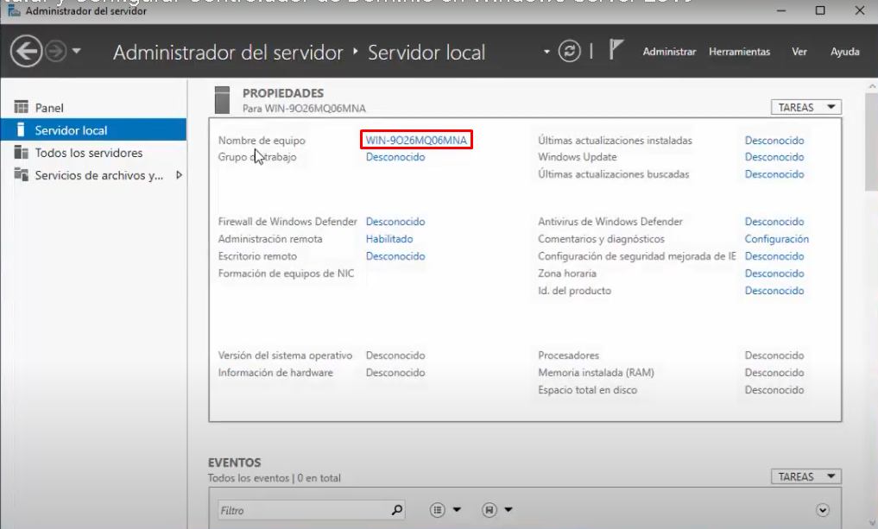

1-Darle en el apartado de Nombre del equipo y cambiar el nombre del equipo. hay que reiniciar el servidor

# Poner IP estática

1-Entraremos en windows + R y buscaremos “ncpa.cpl”

2-Click derecho en el adaptador de la red y a propiedades

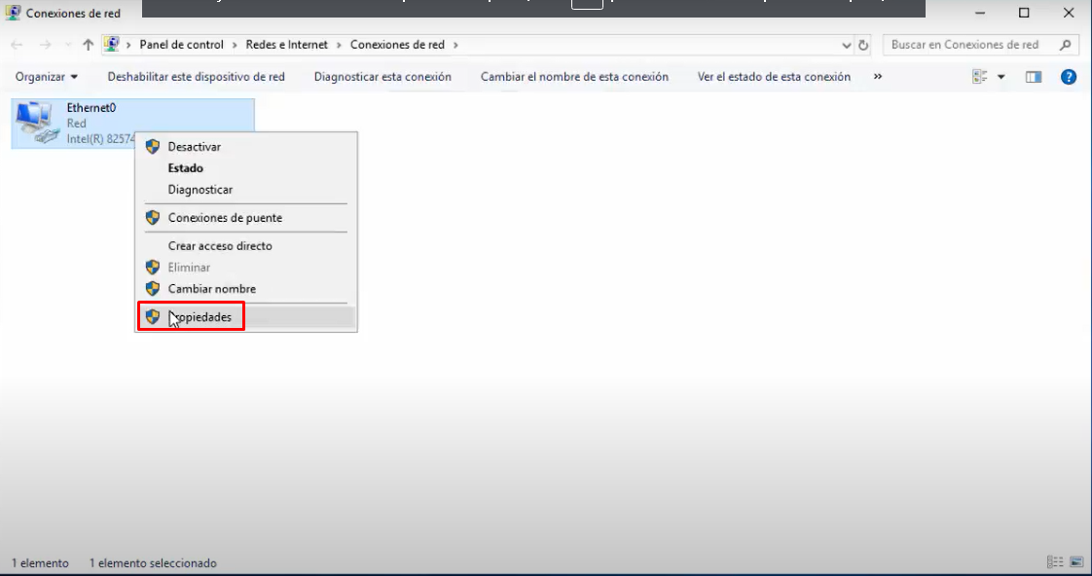

3-Haremos clic en el protocolo IPv4 y seguidamente a al botón propiedades

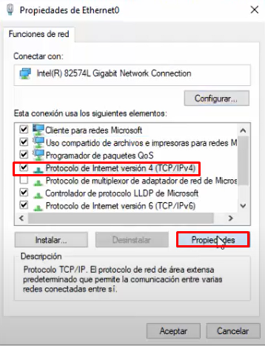

4- Pondremos la IP, mascara,gateway y el dns y para guardar los cambios le damos al botón aceptar

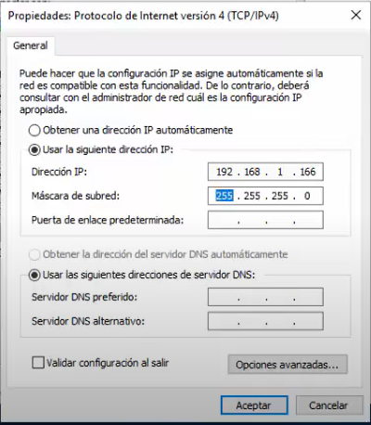

1- A la hora de ejecutar windows server entraremos en administrador del servidor y entraremos en el apartado de agregar **roles y características .**

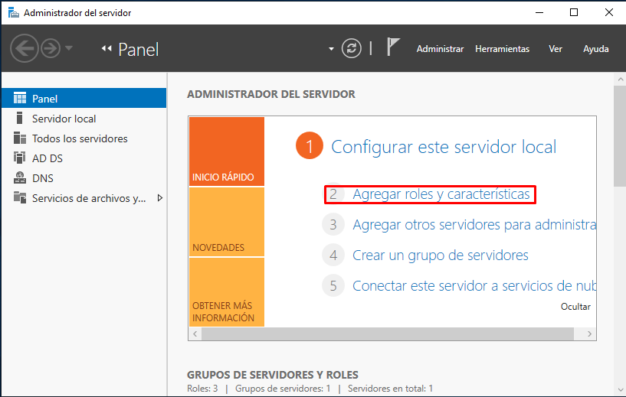

2- Le daremos a siguiente hasta llegar al apartado de **Roles de servidor** y le daremos a la opción de **Servicios de dominio de active directory**

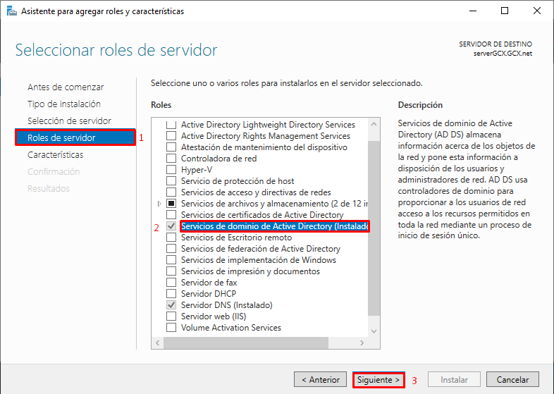

**3-** Le daremos a siguiente hasta llegar a **confirmación** y en ese momento le daremos a instalar

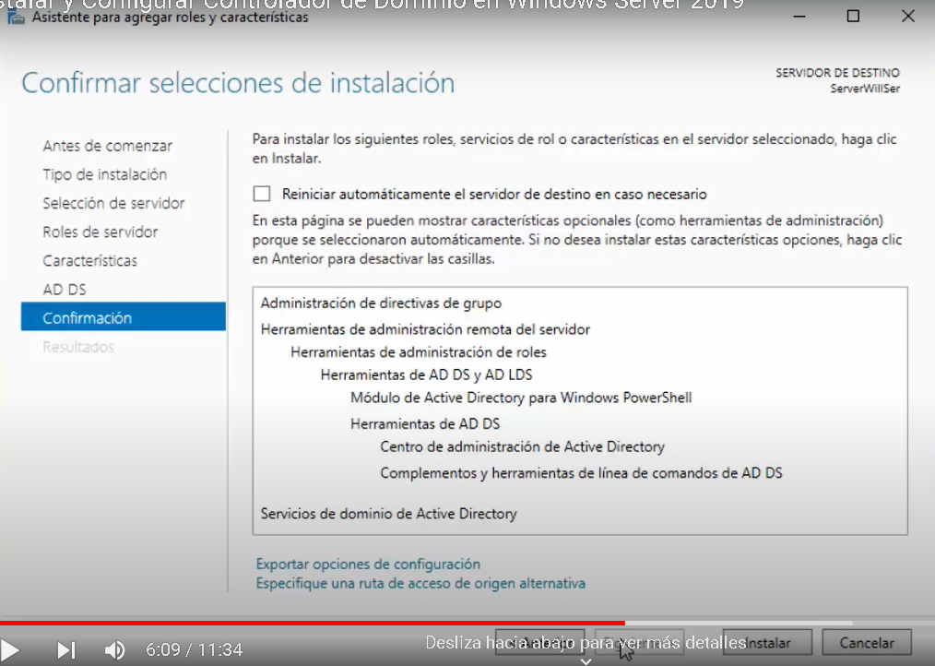

4- Una vez instalado le daremos a cerrar y seguidamente seleccionaremos el cuadrado rojo y luego le daremos a **promover este servidor a controlador de dominio**

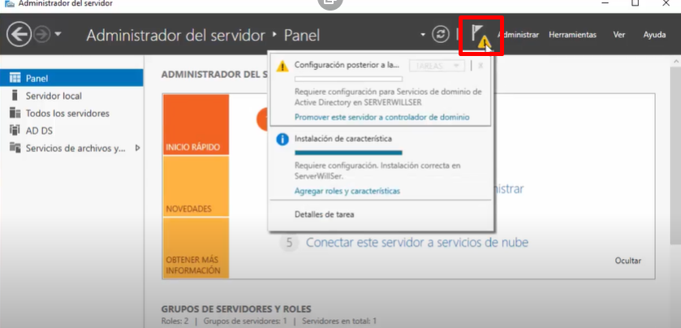

5- Se abrirá una nueva ventana donde pondremos el nombre de nuestro dominio y le daremos a siguiente al final del nombre deberíamos poner .algo por ejemplo .net

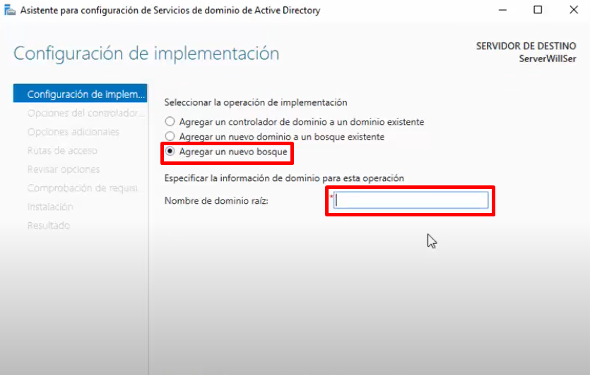

6- Luego pondremos una contraseña segura y luego le daremos a siguiente

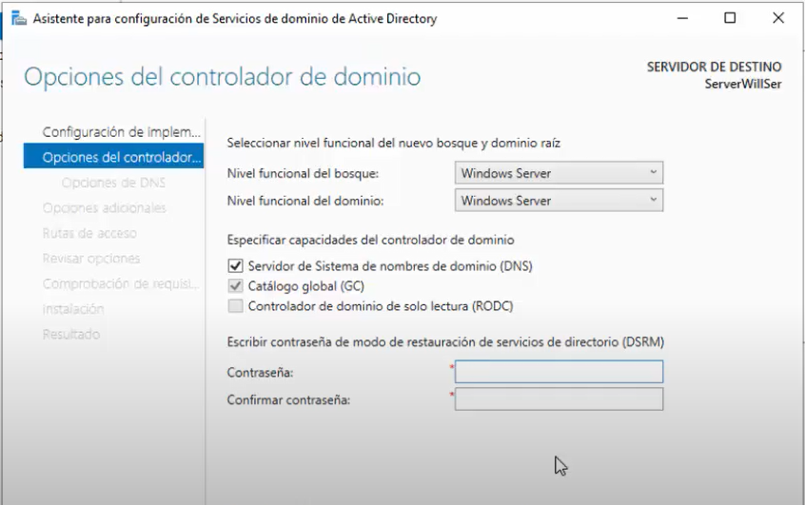

7- Le daremos a siguiente hasta llegar a **Opcionales adicionales** si queremos podemos cambiar el nombre del dominio y luego le daremos a siguiente.

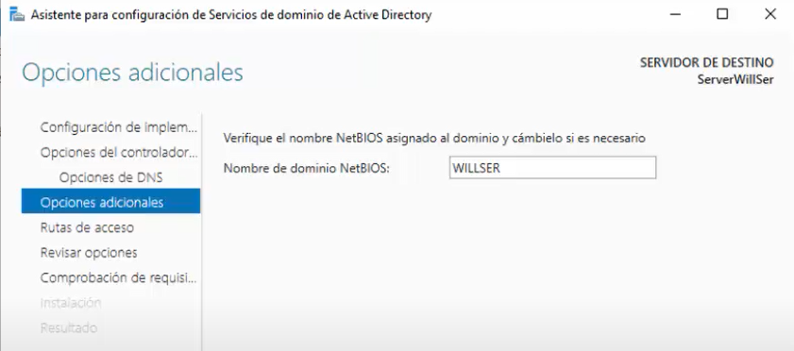

8- De nuevo le daremos a siguiente hasta llegar a **comprobación de requisitos**

si todo está bien veremos un check verde y podremos a dar a instalar y luego se reiniciará el servidor 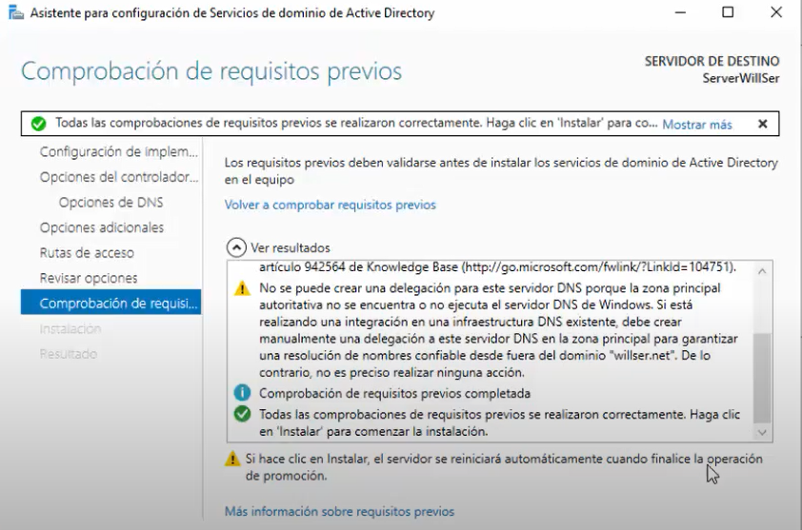

9- Solución de fallos

un fallo común es no entrar como administrador.

otro es que la contraseña hay que cambiarla que esto se hace pulsando control+alt+supr y dando a cambiar una contraseña

# **Unir un equipo al dominio**

1-

Primero debemos conectarnos

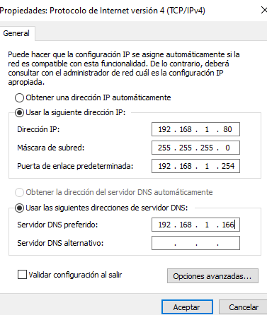

2-Luego en el pc usuario click derecho este equipo y propiedades cambiar configuración y cambiar nombre

